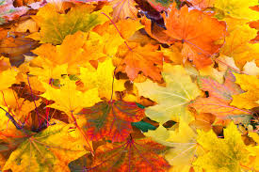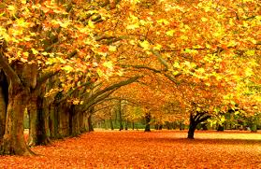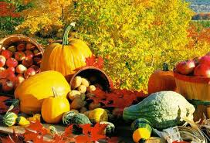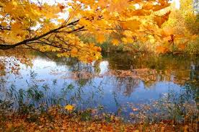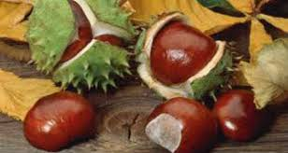

KETREC-DEKORÁCIÓS VERSENY
Október 8-9-i kiállításunkon ketrec-dekorációs versenyt hirdetünk.
A verseny témája:
„ŐSZI HANGULAT”
A legötletesebb, „legősziesebb” ketrecek díszítőit értékes ajándékokkal jutalmazza a független zsűri. Az eredményhirdetésre vasárnap délután kerül sor.

Macskamánia Magyar Macska Egyesület

